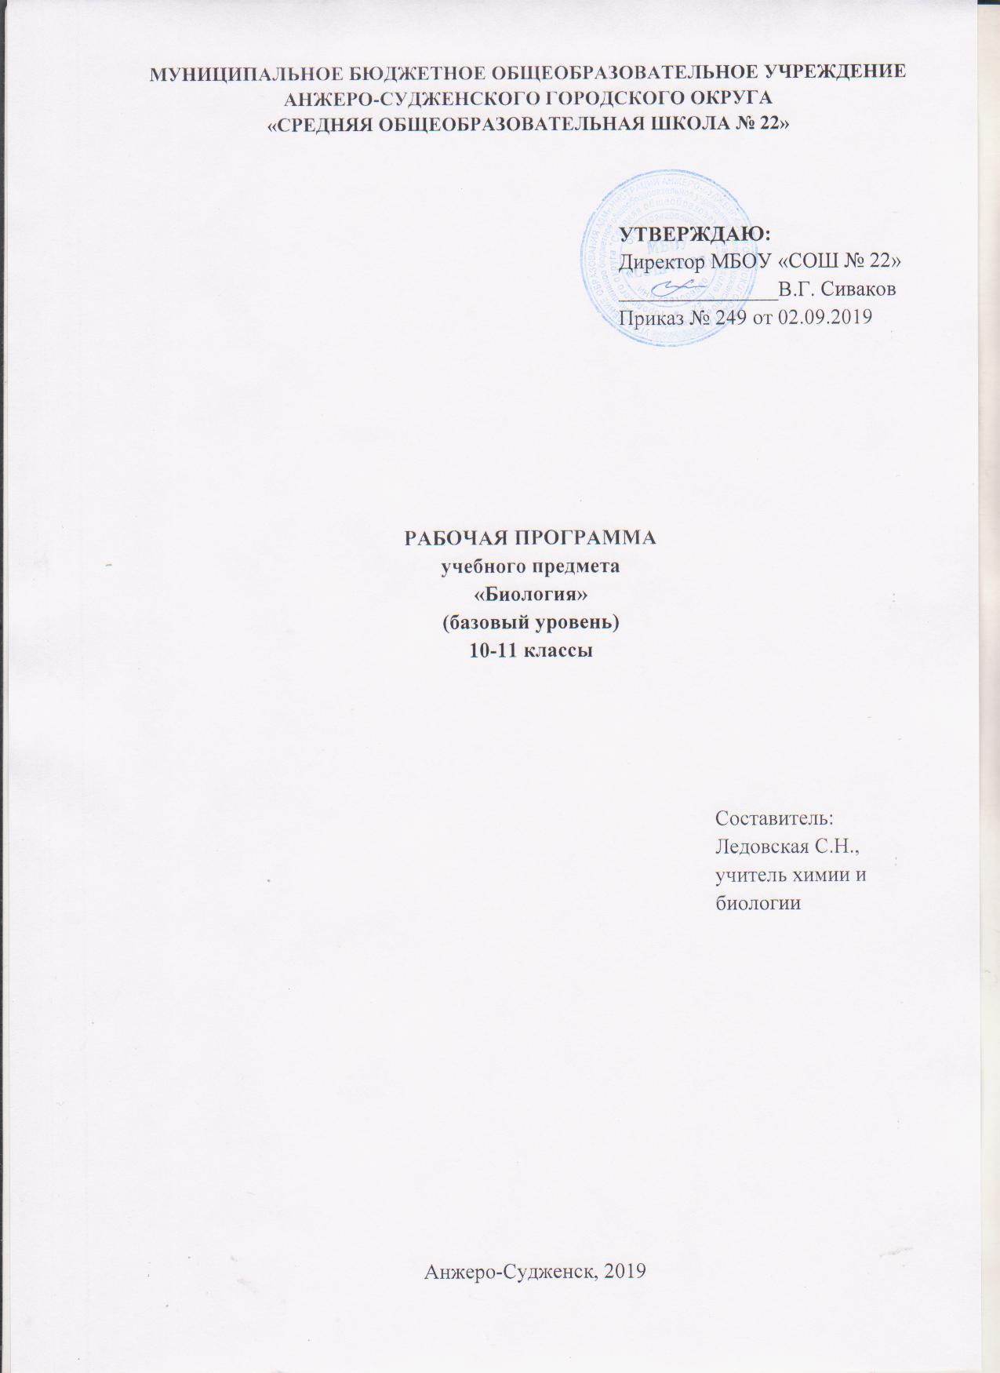
Содержание

1. | Планируемые результаты освоения учебного предмета | 3
2. | Содержание учебного предмета | 6
3. | Тематическое планирование с указанием количества часов, отводимых  на освоение каждой темы | 9

1.ПЛАНИРУЕМЫЕ РЕЗУЛЬТАТЫ ОСВОЕНИЯ УЧЕБНОГО ПРЕДМЕТА

Личностные результаты:
1) российская гражданская идентичность, патриотизм, уважение к своему народу, чувства ответственности перед Родиной, гордости за свой край, свою Родину, прошлое и настоящее многонационального народа России, уважение государственных символов (герб, флаг, гимн);
2) гражданская позиция как активного и ответственного члена российского общества, осознающего свои конституционные права и обязанности, уважающего закон и правопорядок, обладающего чувством собственного достоинства, осознанно принимающего традиционные национальные и общечеловеческие гуманистические и демократические ценности;
3) готовность к служению Отечеству, его защите;
4) сформированность мировоззрения, соответствующего современному уровню развития науки и общественной практики, основанного на диалоге культур, а также различных форм общественного сознания, осознание своего места в поликультурном мире;
5) сформированность основ саморазвития и самовоспитания в соответствии с общечеловеческими ценностями и идеалами гражданского общества; готовность и способность к самостоятельной, творческой и ответственной деятельности;
6) толерантное сознание и поведение в поликультурном мире, готовность и способность вести диалог с другими людьми, достигать в нем взаимопонимания, находить общие цели и сотрудничать для их достижения, способность противостоять идеологии экстремизма, национализма, ксенофобии, дискриминации по социальным, религиозным, расовым, национальным признакам и другим негативным социальным явлениям;
7) навыки сотрудничества со сверстниками, детьми младшего возраста, взрослыми в образовательной, общественно полезной, учебно-исследовательской, проектной и других видах деятельности;
8) нравственное сознание и поведение на основе усвоения общечеловеческих ценностей;
9) готовность и способность к образованию, в том числе самообразованию, на протяжении всей жизни; сознательное отношение к непрерывному образованию как условию успешной профессиональной и общественной деятельности;
10) эстетическое отношение к миру, включая эстетику быта, научного и технического творчества, спорта, общественных отношений;
11) принятие и реализацию ценностей здорового и безопасного образа жизни, потребности в физическом самосовершенствовании, занятиях спортивно-оздоровительной деятельностью, неприятие вредных привычек: курения, употребления алкоголя, наркотиков;
12) бережное, ответственное и компетентное отношение к физическому и психологическому здоровью, как собственному, так и других людей, умение оказывать первую помощь;
13) осознанный выбор будущей профессии и возможностей реализации собственных жизненных планов; отношение к профессиональной деятельности как возможности участия в решении личных, общественных, государственных, общенациональных проблем;
14) сформированность экологического мышления, понимания влияния социально-экономических процессов на состояние природной и социальной среды; приобретение опыта эколого-направленной деятельности;
15) ответственное отношение к созданию семьи на основе осознанного принятия ценностей семейной жизни.
Метапредметные результаты:
1) умение самостоятельно определять цели деятельности и составлять планы деятельности; самостоятельно осуществлять, контролировать и корректировать деятельность; использовать все возможные ресурсы для достижения поставленных целей и реализации планов деятельности; выбирать успешные стратегии в различных ситуациях;
2) умение продуктивно общаться и взаимодействовать в процессе совместной деятельности, учитывать позиции других участников деятельности, эффективно разрешать конфликты;
3) владение навыками познавательной, учебно-исследовательской и проектной деятельности, навыками разрешения проблем; способность и готовность к самостоятельному поиску методов решения практических задач, применению различных методов познания;
4) готовность и способность к самостоятельной информационно-познавательной деятельности, владение навыками получения необходимой информации из словарей разных типов, умение ориентироваться в различных источниках информации, критически оценивать и интерпретировать информацию, получаемую из различных источников;
5) умение использовать средства информационных и коммуникационных технологий (далее - ИКТ) в решении когнитивных, коммуникативных и организационных задач с соблюдением требований эргономики, техники безопасности, гигиены, ресурсосбережения, правовых и этических норм, норм информационной безопасности;
6) умение определять назначение и функции различных социальных институтов;
7) умение самостоятельно оценивать и принимать решения, определяющие стратегию поведения, с учетом гражданских и нравственных ценностей;
8) владение языковыми средствами - умение ясно, логично и точно излагать свою точку зрения, использовать адекватные языковые средства;
9) владение навыками познавательной рефлексии как осознания совершаемых действий и мыслительных процессов, их результатов и оснований, границ своего знания и незнания, новых познавательных задач и средств их достижения.

Предметные результаты:
1) сформированность представлений о роли и месте биологии в современной научной картине мира; понимание роли биологии в формировании кругозора и функциональной грамотности человека для решения практических задач;
2) владение основополагающими понятиями и представлениями о живой природе, ее уровневой организации и эволюции; уверенное пользование биологической терминологией и символикой;
3) владение основными методами научного познания, используемыми при биологических исследованиях живых объектов и экосистем: описание, измерение, проведение наблюдений; выявление и оценка антропогенных изменений в природе;
4) сформированность умений объяснять результаты биологических экспериментов, решать элементарные биологические задачи;
5) сформированность собственной позиции по отношению к биологической информации, получаемой из разных источников, к глобальным экологическим проблемам и путям их решения.

2.СОДЕРЖАНИЕ УЧЕБНОГО ПРЕДМЕТА

Биология как комплекс наук о живой природе.
Биология как комплексная наука, методы научного познания, используемые при биологических исследованиях живых объектов и экосистем: описание, измерение, проведение наблюдений; выявление и оценка антропогенных изменений в природе. Современные направления в биологии. Роль биологии в формировании современной научной картины мира, практическое значение биологических знаний, в формировании кругозора и функциональной грамотности человека для решения практических задач.
Биологические системы как предмет изучения биологии.

Структурные и функциональные основы жизни.
Уровневая организация и эволюция живой природы. Молекулярные основы жизни. Неорганические вещества, их значение. Органические вещества (углеводы, липиды, белки, нуклеиновые кислоты, АТФ) и их значение. Биополимеры. Другие органические вещества клетки. Нанотехнологии в биологии.
Цитология, методы цитологии.
Роль клеточной теории в становлении современной естественно-научной картины мира. Клетки прокариот и эукариот. Основные части и органоиды клетки, их функции.
Вирусы - неклеточная форма жизни, меры профилактики вирусных заболеваний.
Жизнедеятельность клетки. Пластический обмен. Фотосинтез, хемосинтез. Биосинтез белка. Энергетический обмен. Хранение, передача и реализация наследственной информации в клетке. Генетический код. Ген, геном. Геномика. Влияние наркогенных веществ на процессы в клетке.
Клеточный цикл: интерфаза и деление. Митоз и мейоз, их значение. Соматические и половые клетки.
Лабораторная работа№1. Изучение клеток растений и животных под микроскопом на готовых микропрепаратах и их описание.

Организм.
Организм - единое целое.
Жизнедеятельность организма. Регуляция функций организма, гомеостаз.
Размножение организмов (бесполое и половое). Способы размножения у растений и животных. Индивидуальное развитие организма (онтогенез). Причины нарушений развития. Репродуктивное здоровье человека; последствия влияния алкоголя, никотина, наркотических веществ на эмбриональное развитие человека. Жизненные циклы разных групп организмов.
Генетика, методы генетики. Генетическая терминология и символика. Законы наследственности Г. Менделя. Хромосомная теория наследственности. Определение пола. Сцепленное с полом наследование. Генетика человека. Решение элементарных биологических задач.
Наследственные заболевания человека и их предупреждение. Этические аспекты в области медицинской генетики.
Генотип и среда. Ненаследственная изменчивость. Наследственная изменчивость. Мутагены, их влияние на здоровье человека.
Доместикация и селекция. Методы селекции. Биотехнология, ее направления и перспективы развития. Биобезопасность.
Лабораторная работа№2.Составление элементарных схем скрещивания.
Практическая работа №1.Решение генетических задач.

Теория эволюции.
Развитие эволюционных идей, эволюционная теория Ч. Дарвина. Синтетическая теория эволюции. Свидетельства эволюции живой природы. Микроэволюция и макроэволюция. Вид, его критерии. Популяция - элементарная единица эволюции. Движущие силы эволюции, их влияние на генофонд популяции. Направления эволюции.
Многообразие организмов как результат эволюции. Принципы классификации, сиcтематика.
Лабораторная работа №3.Сравнение видов по морфологическому критерию.
Лабораторная работа №4.Выявление изменчивости у особей одного вида.
Лабораторная работа №5.Выявление приспособлений организмов к влиянию различных экологических факторов.

Развитие жизни на Земле.
Гипотезы происхождения жизни на Земле. Основные этапы эволюции органического мира на Земле.
Современные представления о происхождении человека. Эволюция человека (антропогенез). Движущие силы антропогенеза. Расы человека, их происхождение и единство.

Организмы и окружающая среда.
Приспособления организмов к действию экологических факторов.
Биогеоценоз. Экосистема. Разнообразие экосистем. Взаимоотношения популяций разных видов в экосистеме. Круговорот веществ и поток энергии в экосистеме. Устойчивость и динамика экосистем. Последствия влияния деятельности человека на экосистемы. Сохранение биоразнообразия как основа устойчивости экосистемы.
Структура биосферы. Закономерности существования биосферы. Круговороты веществ в биосфере.
Глобальные антропогенные изменения в биосфере. Практикум (круглый стол) «Глобальные экологические проблемы. Пути решения» (с целью формирования собственной позиции по отношению к биологической информации, получаемой из разных источников, к глобальным экологическим проблемам и путям их решения). Проблемы устойчивого развития. Перспективы развития биологических наук.
Лабораторная работа №6. Выявление антропогенных изменений в экосистемах своей местности.
Лабораторная работа №7. Составление пищевых цепей.
Практическая работа №2. Решение экологических задач.
Практическая работа №3. Анализ и оценка последствий собственной деятельности в окружающей среде, глобальных экологических проблем и путей их решения.

3. ТЕМАТИЧЕСКОЕ ПЛАНИРОВАНИЕ С УКАЗАНИЕМ КОЛИЧЕСТВА ЧАСОВ, ОТВОДИМЫХ НА ОСВОЕНИЕ КАЖДОЙ ТЕМЫ

Наимеование темы | Класс/  количество часов
 | 10 | 11
Биология как наука. Методы научного познания. | 3
Структурные и функциональные основы жизни. | 13
Организм. | 19
Теория эволюции. |  | 14
Развитие жизни на Земле. |  | 8
Организмы и окружающая среда. |  | 12
ИТОГО | 35 | 34

